【營養教育雙週報】食農教育feat.馬鈴薯
什麼是食農教育？
「食農教育是一種體驗教育的過程，學習者經由與食物、飲食工作者、動植物、農民、自然環境和相關行動者互動之體驗過程，認識在地的農業、正確的飲食生活方式和其所形成的文化，以及農業和飲食方式對生態環境造成的影響。」
認識馬鈴薯的一生
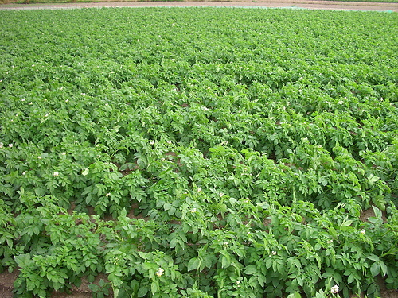
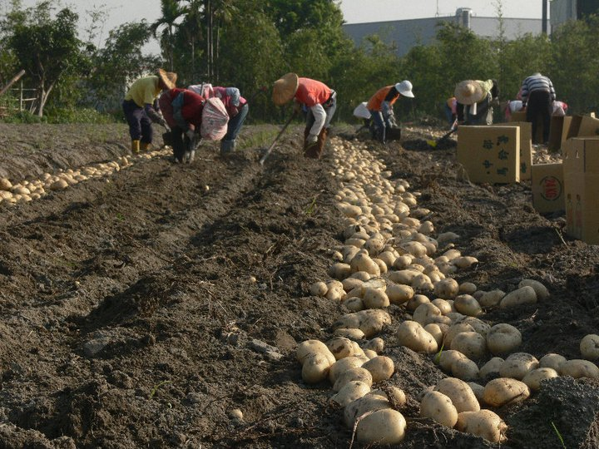

栽種 採收
主要種植在雲林、台中、嘉義
採收期為12月～3月

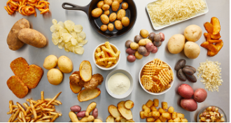
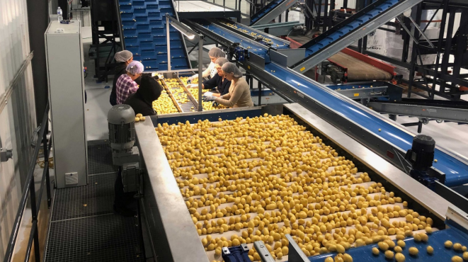

成品 加工
經過篩選、洗滌、切割等加工
製成薯條、薯餅等加工品，或是馬鈴薯原料
皇佳食品廠 製

